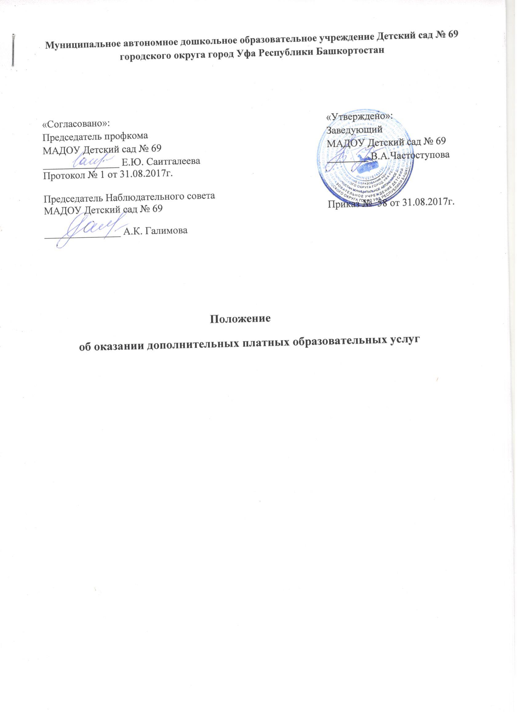

I. Общие положения
1.1.Настоящее Положение об оказании дополнительных платных образовательных услуг в Муниципальном автономном дошкольном образовательном учреждении Детский сад № 69 ГО г.Уфа РБ(далее по тексту – Положение) разработано в соответствии с частью 9 статьи 54 Федерального закона Российской Федерации от 29.12.2012 г. № 273 «Об образовании», Постановлением Правительства Российской Федерации от 15 августа 2013 г. № 706 г. «Об утверждении Правил оказания платных образовательных услуг», Уставом Муниципального автономного дошкольного образовательного учреждения Детский сад № 69 от 05 ноября 2015г. № 3767, лицензия на право ведения образовательной деятельности № 3640 от 25.01.2016г. серия 02 Л01 № 0005388.
1.2.Система дополнительных платных образовательных услуг предназначена для:
1.2.1.Обеспечения целостности и полноты реализации образовательной системы образовательного учреждения;
1.2.2. Удовлетворения образовательных потребностей воспитанников, их родителей, других граждан;
1.2.3. Социальной защиты сотрудников образовательного учреждения через предоставление им дополнительного источника пополнения бюджета;
1.2.4. Совершенствования учебно-материальной базы образовательного учреждения;
1.3.Платные дополнительные образовательные услуги предоставляются с целью всестороннего удовлетворения образовательных потребностей граждан и носят дополнительный характер по отношению к основным образовательным программам и государственным стандартам.
1.4.Платные дополнительные образовательные услуги оказываются на принципах: добровольности, доступности, планируемости, нормированности, контролируемости, отраслевой направленности.
1.5.Платные дополнительные образовательные услуги не могут быть оказаны взамен и (или) в рамках основной образовательной деятельности (в рамках основных образовательных программ (учебных планов) и государственных образовательных стандартов), финансируемой за счет бюджетных ассигнований федерального бюджета, бюджетов субъектов Российской Федерации, местных бюджетов. Средства, полученные исполнителями при оказании таких платных образовательных услуг, возвращаются лицам, оплатившим эти услуги. Отказ физического лица или юридического лица (далее – «Заказчика») от предлагаемых платных образовательных услуг не может быть причиной уменьшения объема предоставляемых ему учреждением основных образовательных услуг.
1.6.Платные дополнительные образовательные услуги оказываются физическим лицам на договорной основе.
1.7.Требования к содержанию платных образовательных дополнительных программ определяются по соглашению сторон и могут быть выше, чем предусмотрено государственными образовательными стандартами.
1.8.МАДОУ Детский сад № 69 («Исполнитель») обязано обеспечить оказание платных дополнительных образовательных услуг в полном объеме в соответствии с условиями договора об оказании платных дополнительных образовательных услуг.
1.9.Перечень предоставляемых образовательными учреждениями платных дополнительных образовательных услуг утверждается приказом руководителя учреждения, на основании Постановления Администрации ГО г.Уфа РБ «Об установлении тарифов на дополнительные платные услуги» от 30.12.2016г. № 2030.
II. Перечень платных дополнительных образовательных услуг

2.1.Платные дополнительные образовательные услуги могут быть обучающие, развивающие, организационные.
2.2. К обучающим и развивающим платным дополнительным образовательным услугам в МАДОУ Детский сад № 69 относятся:

№ | Наименование услуги | Тариф, руб. за один учебный час
1. | Подготовка детей к школе | 150
2. | Занятия оздоровительного и спортивного направления с элементами корригирующей гимнастики | 120
3. | Занятия художественно-эстетического направления | 120
4. | Занятия вокалом | 170
5. | Занятия интеллектуально-познавательного направления | 150
6. | Занятия кулинарией | 200
7. | Оказание коррекционной и консультативной помощи логопеда (индивидуальное занятие) | 250
8. | Занятие по обучению плаванию в бассейне | 150
9. | Изучение иностранного языка | 150
10. | Организация и проведение внеурочных праздничных и торжественных мероприятий (за 1 мероприятие) | 1500
11. | Занятие по хореографии | 150
12. | Оказание коррекционной и консультативной помощи педагога-психолога (групповое занятие) | 150
13. | Оказание коррекционной и консультативной помощи педагога-психолога (индивидуальное занятие) | 250
14. | Адаптационная группа | 50
15. | Обучение игре на фортепиано (индивидуальное занятие) | 250
16. | Оказание коррекционной и консультативной помощи логопеда (групповое занятие) | 150
17. | Совместные развивающие занятия детей раннего возраста и их родителей | 150
18. | Изучение башкирского языка | 150
19. | Присмотр и уход за детьми во внеурочное время | 150
20. | Аквааэробика | 150

2.4. К платным дополнительным образовательным услугам не относится: факультативные, индивидуальные и групповые занятия при реализации основных общеобразовательных программ;
2.5. Платные дополнительные образовательные услуги предоставляются после окончания занятий, за рамками основного образовательного процесса. Программы, на основе которых оказываются платные дополнительные образовательные услуги, утверждаются учреждением в установленном законодательством Российской Федерации порядке.
2.6. Платные дополнительные образовательные услуги оказываются МАДОУ Детский сад № 69 на своей площади с использованием оборудования, инвентаря учреждения. МАДОУ Детский сад № 69 обязано создать условия для оказания платных дополнительных образовательных услуг с учетом требований по охране труда и безопасности здоровья воспитанников.
2.7. МАДОУ Детский сад № 69 обязано обеспечить наглядность и доступность (стенды, уголки и т.п.) для всех участников образовательного процесса (родителей, воспитанников, педагогов) к следующей информации:
2.7.1. Условия предоставления платных дополнительных образовательных услуг;
2.7.2. Уровень и направленность реализуемых дополнительных образовательных программ, формы и сроки их освоения:
2.7.3. Размер оплаты за предоставляемые услуги;
2.7.4. Нормативные акты, регламентирующие порядок и условия предоставления услуг.
2.8. Заведующий МАДОУ Детский сад № 69 обязан (не менее двух раз в год) предоставлять Наблюдательному совету образовательного учреждения отчет о доходах и расходовании средств, полученных образовательным учреждением от предоставления платных дополнительных образовательных услуг.
2.9. Работа по ведению бухгалтерского учета по предоставлению платных дополнительных образовательных услуг производится МКУ ЦБ МУО Октябрьского района ГО г. Уфа РБ.
2.10. Платные дополнительные образовательные услуги оказываются в соответствии с учебными планами и программами, утвержденными заведующим образовательного учреждения.
2.11. Режим занятий (работы) устанавливается МАДОУ Детский сад № 69 самостоятельно.
2.12. Норматив комплектования воспитанниками 15 человек - 1 группа.
2.13. Платные дополнительные образовательные услуги оказываются на условиях, определенных в договоре между образовательным учреждением и Заказчиком (Потребителем) услуг. Заказчиками (Потребителями) услуг могут быть родители (законные представители) обучающегося, воспитанника или третьи лица (в том числе юридические), указанные родителями. Договор заключается в двух экземплярах, один из которых остается у Заказчика (Потребителя) услуги.
2.14. За неисполнение либо ненадлежащее исполнение обязательств по договору Исполнитель и Заказчик (Потребитель) несут ответственность, предусмотренную договором и законодательством Российской Федерации.
2.15. При обнаружении недостатков оказания платных дополнительных образовательных услуг, в том числе оказания их не в полном объеме, предусмотренном образовательными программами и учебными планами, Заказчик (Потребитель) вправе по своему выбору потребовать:
2.15.1. Соответствующего уменьшения стоимости оказанных платных дополнительных образовательных услуг;
2.15.2. Возмещения понесенных им расходов по устранению недостатков оказанных платных дополнительных образовательных услуг своими силами или третьими лицами.
2.16. Заказчик (Потребитель) вправе расторгнуть договор, если в установленный договором срок недостатки оказанных платных дополнительных образовательных услуг не устранены Исполнителем.
2.17. Если Исполнитель своевременно не приступил к оказанию образовательных услуг или если во время оказания платных дополнительных образовательных услуг стало очевидным, что оно не будет осуществлено в срок, а также в случае просрочки оказания платных дополнительных образовательных услуг Заказчик (Потребитель) вправе по своему выбору:
2.17.1. Назначить Исполнителю новый срок, в течение которого Исполнитель должен приступить к оказанию платной дополнительной образовательной услуги и (или) закончить оказание этих услуг;
2.17.2. Потребовать от Исполнителя уменьшения стоимости платных дополнительных образовательных услуг;
2.17.3. Расторгнуть договор.

III. Условия и порядок оказания платных дополнительных образовательных услуг

3.1. Для ведения деятельности по оказанию платных услуг ДОУ необходимо:
-изучить спрос в дополнительных услугах и определить предполагаемый контингент воспитанников;
-создать условия для предоставления платных услуг в соответствии с действующими правилами и нормами по охране и безопасности здоровья воспитанников;
-обеспечить Потребителей бесплатной, доступной и достоверной информацией, включающей в себя сведения о местонахождении ДОУ, режиме работы, перечне платных услуг с указанием их стоимости, условиями предоставления и получения услуг, включая сведения о льготах, которые ДОУ вправе устанавливать для отдельных категорий Потребителей, со сметой в целом и в расчете на одного получателя;
-ознакомить Потребителей с нормативными актами, регламентирующими порядок и условия предоставления платных услуг;
-рассчитать и утвердить смету доходов и расходов на оказание платных услуг. Смета доходов и расходов может рассчитываться по комплексу дополнительных услуг, осуществляемых в данном Учреждении;
-обеспечить кадровый состав и оформить договоры. Для выполнения работ по оказанию платных услуг могут привлекаться как основные сотрудники образовательного учреждения, так и специалисты из других организаций, на договорной основе без соблюдения условий оплаты труда, установленных локальными актами ДОУ. Оплата труда привлеченных специалистов осуществляется согласно договора;
-издать приказ руководителя ДОУ об организации конкретных дополнительных платных услуг в ДОУ;
-утвердить:
1.Положение о порядке предоставления платных услуг в ДОУ;
2.дополнительные образовательные программы на каждый вид платной образовательной услуги;
3.учебный, календарно-тематический план;
4.расписание кружков, секций, график работы специалистов;
5.форму договора с потребителями услуги;
-оформить договор с Заказчиком (Потребителем) на оказание платных дополнительных образовательных услуг.
3.2.Платные дополнительные образовательные услуги оказываются образовательным учреждением при наличии:
- Лицензии на образовательную деятельность;
- Образовательных программ;
- Договоров на оказание платных дополнительных образовательных услуг, заключенных с Заказчиком (Потребителем).

IV. Порядок получения средств от оказания платных дополнительных услуг и их расходование

4.1. Стоимость платной услуги устанавливается в соответствии с калькуляцией.
4.2. Смета доходов и расходов на предоставление платных услуг разрабатывается непосредственно ДОУ и утверждается руководителем учреждения.
4.3.Тарифы на платные услуги утверждаются МАДОУ Детский сад № 69 на основании Постановления Администрации ГО г.Уфа РБ «Об установлении тарифов на дополнительные платные услуги»
4.4. Нормативы расходования денежных средств от платных услуг определяются руководителем ДОУ и могут составлять:
4.4.1. На оплату труда работников, осуществляющих платную услугу, 40% от общей стоимости платной услуги (включая начисления на заработную плату).
4.4.2. На оплату труда руководителя, куратора доп.услуг, тех.работника 20% (включая начисления на заработную плату).
4.4.3. На другие расходы, связанные с уставной деятельностью ДОУ 40% , в том числе:
- Услуги связи 4%;
- Коммунальные услуги 10%;
- Пени, штрафы, госпошлина 3%;
- Содержание имущества 10%;
- Основные средства 5%;
- Материальные запасы 5%;
- Прочие работы, услуги 3%.
4.5. Оплата за предоставляемые Исполнителем услуги производится Потребителем ежемесячно в порядке и в срок, обозначенные договором.
4.6. Сбор средств, получаемых за предоставление платных услуг должен производиться только через учреждение банка. Сбор наличных денежных средств за оказание платных услуг не допускается.
4.7. Финансовые средства, полученные от оказания платных услуг, аккумулируются на внебюджетном счете ДОУ. После уплаты налогов в соответствии с действующим законодательством, могут направляться на расходы, связанные с уставной деятельностью ДОУ.
4.8. ДОУ вправе по своему усмотрению расходовать средства, полученные от оказания платных услуг, в соответствии со сметой доходов и расходов.
4.9. ДОУ оставляет право изменять процентное соотношение выплат.
4.10. ДОУ не вправе допускать возмещения расходов, связанных с предоставлением платных услуг, за счет бюджетных средств. Также как и объем оказываемых платных услуг не является основанием для уменьшения бюджетного финансирования.

V. Ответственность сторон

5.1. Ответственность ДОУ при оказании платных услуг:
5.1.1. Перед заказчиками услуг — воспитанниками, родителями (законными представителями), ДОУ несет ответственность, согласно действующему гражданскому законодательству:
-за неисполнение обязательств в полном объеме (по количеству часов и по реализации учебной программы, указанной в договоре) и качество, заявленное ДОУ в договоре на оказание платных услуг;
- за невыполнение образовательной программы в указанные в договоре сроки;
- за жизнь и здоровье воспитанников во время оказания платных услуг в ДОУ;
- за безопасные условия при организации образовательного процесса;
- за нарушение прав и свобод обучающихся, воспитанников и работников образовательного учреждения;
- за иные действия, предусмотренные законодательством Российской Федерации.
5.1.2. Кроме ответственности перед заказчиками, ДОУ несет ответственность за:
- нецелевое расходование финансовых средств;
- несвоевременное и не правильное начисление и уплату налогов;
- не соблюдение требований по охране труда.
5.1.3. Персональную ответственность за деятельность ДОУ по предоставлению платных услуг несет руководитель ДОУ.
5.2. Потребитель несет ответственность за неисполнение или ненадлежащее исполнение обязательств по договору.

